Projekt Delfinen

1 .Semester | CPHBUSINESS

StudyPoint opgave

Gruppe 7 - David, Mathias C, Philip, Nopanig og Cecilie

2019

Indholdsfortegnelse

Indledning 2

Domænemodel 2

Beskrivelse af Use Cases 2

Use Case 1 3

Use Case 2 4

Use Case 3 5

Best case scenario for use cases og status på projekt 6

ER – Diagram 8

Design klasse-diagram 9

Afgrænsing og status 9

# Indledning

I denne opgave har fået stillet til opgave at lave et system til en svømmeklub kaldet ’Delfinen’. Kort ridset op har formanden i klubben et ønske om at kunne håndtere medlemsoplysninger, kassereren vil gerne se hvilke medlemmer der er i restance og træneren vil gerne kunne se en oversigt over klubbens top 5 over svømmere inden for hver svømmedisciplin fordelt på junior- og seniorsvømmere.

# Domænemodel

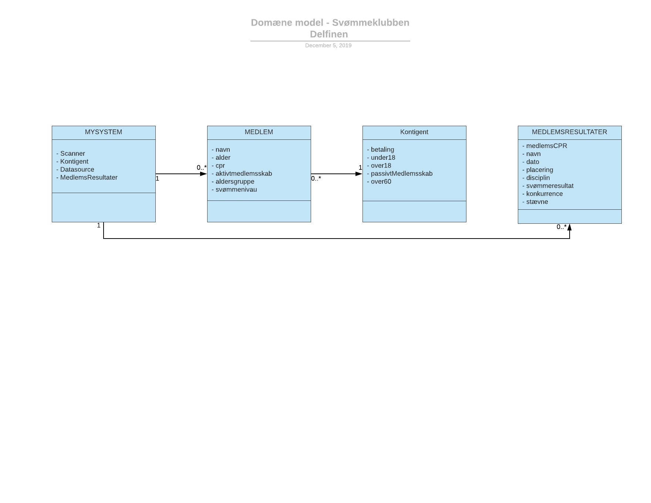

# Beskrivelse af Use Cases

Vi har lavet 3 Use Case diagrammer. Det første diagram omhandler medlemmeroplysninger med formanden, kasseren og træneren som aktør, så alle har adgang til medlemsoplysningerne. Nummer to diagram omhandler kontigent og restance, hvor kasseren er aktør. Det tredje diagram omhandler træningsresultaterne, hvor træneren er aktør.

# Use Case 1

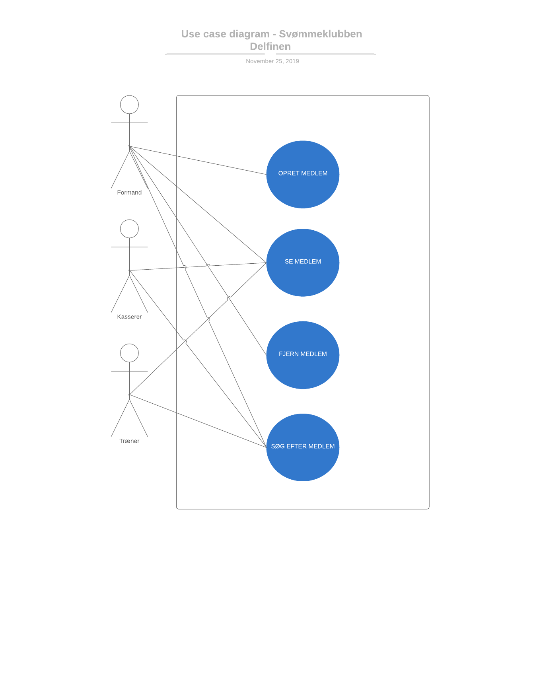

# Use Case 2

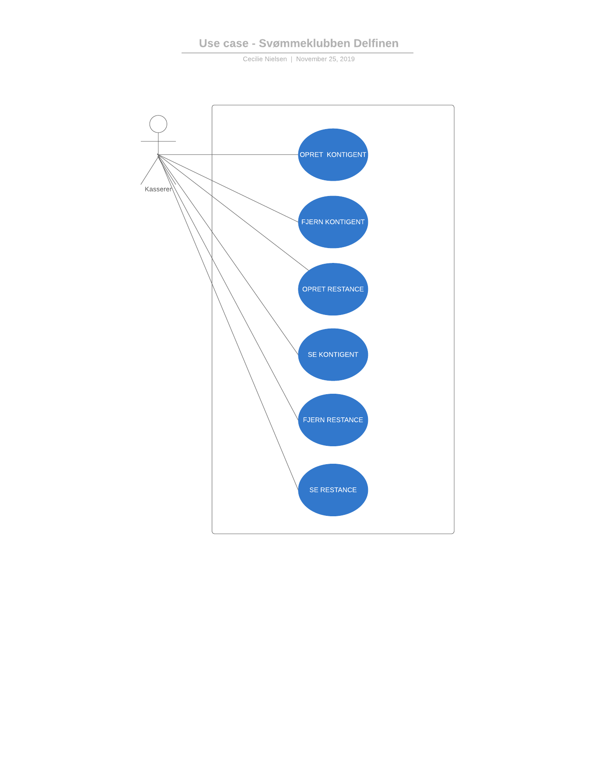

# Use Case 3

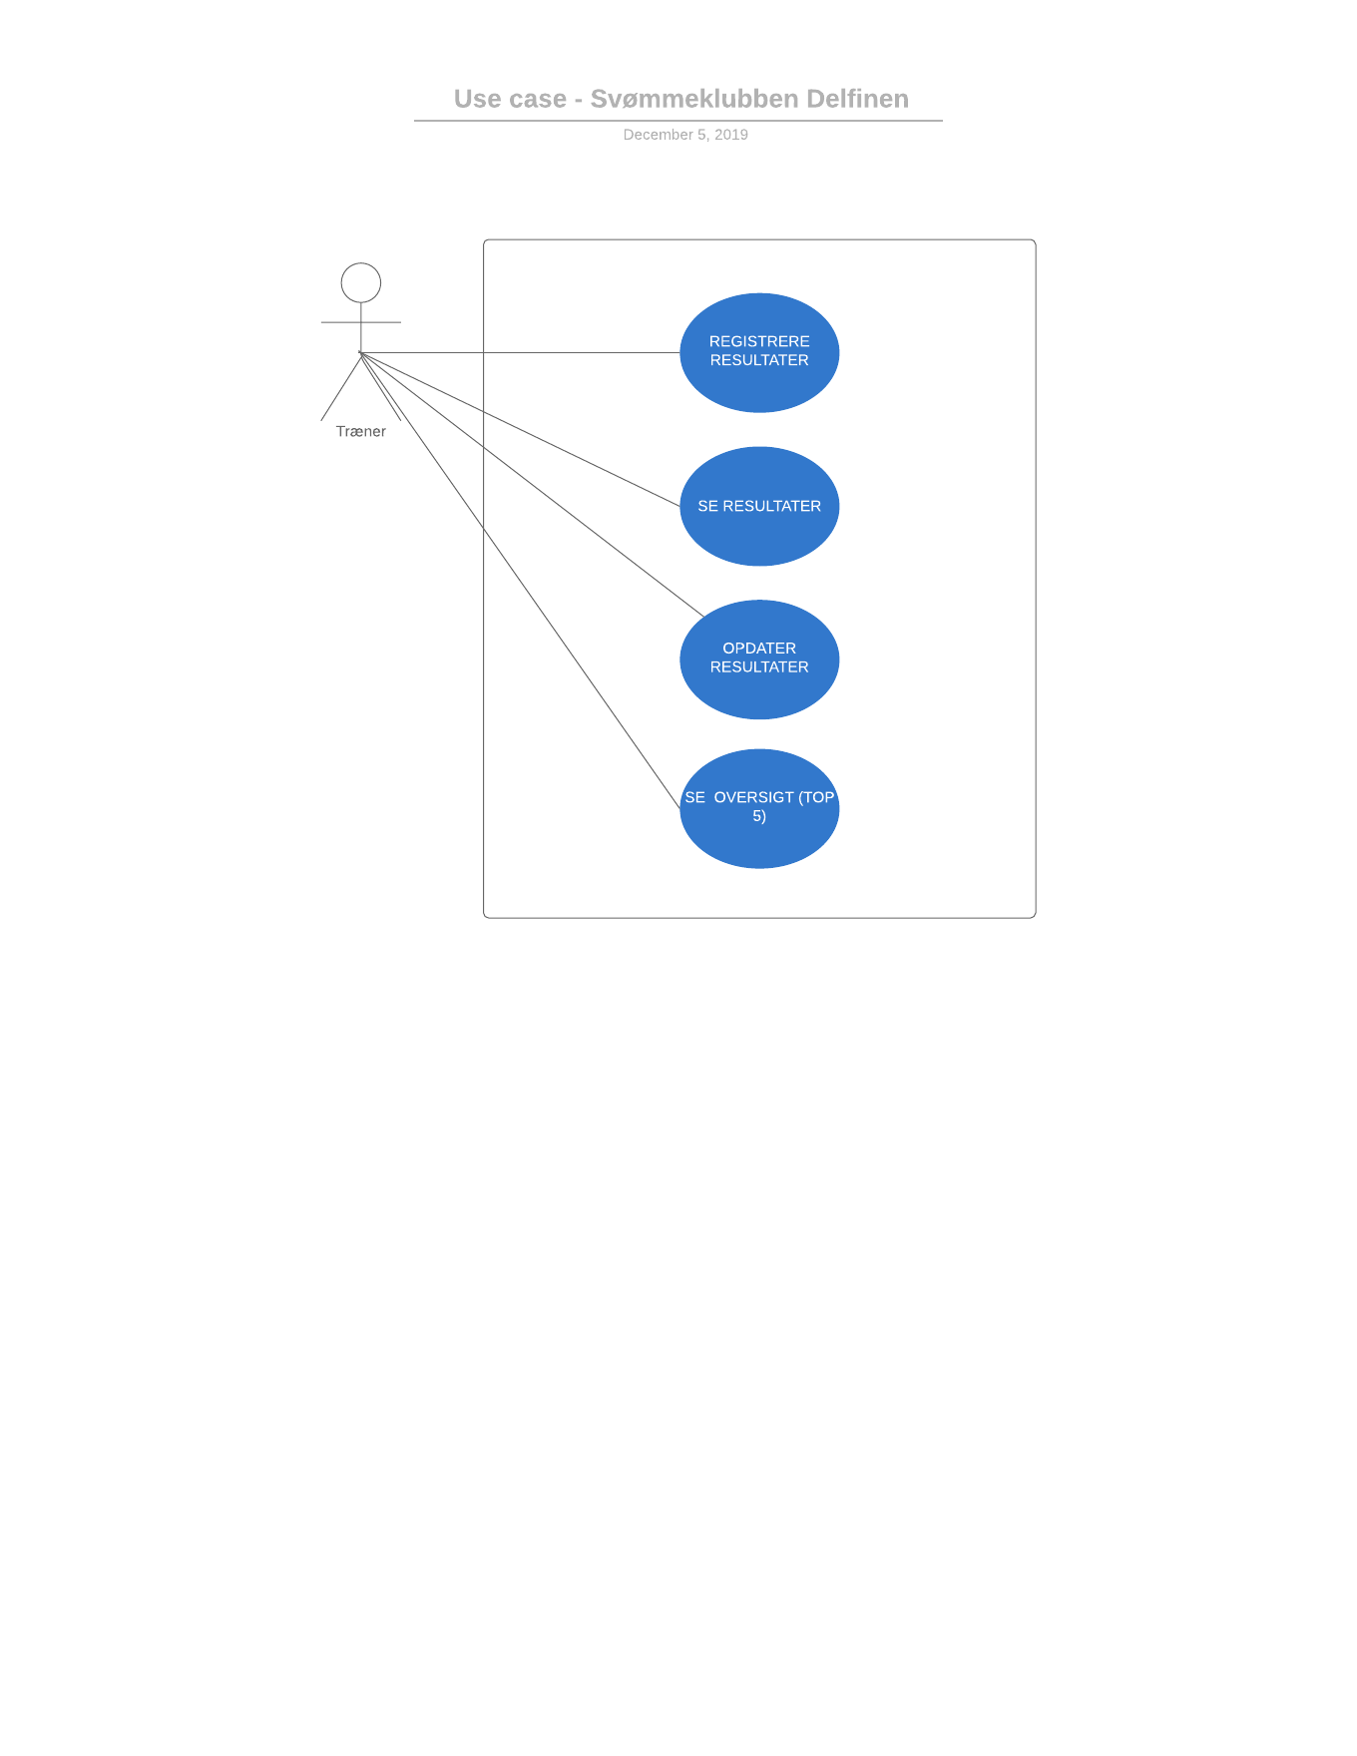

Best case scenario for use cases og status på projekt

*Rød = Ikke lavet*

**Opret medlem – use case 1:**

Åben system  
Log ind  
Tryk på opret medlem  
Skriv oplysninger om medlem(navn,alder,cpr,hold,medlemstype,medlemskab)  
Tryk gem  
Afslut

**Se medlem – use case 2:**

Åben system  
Log ind  
Tryk på vis medlemmer  
Vælg kategori (junior,senior,konkurrence)  
Viser medlemmer fra givne kategori  
Afslut

**Fjern medlem – use case 3:**

Åben system  
Log ind  
Søg på givne medlem  
Fjern medlem  
Gem ændringer  
Afslut

**Kontingent – use case 4:**

Åben system  
Log ind  
Tryk på vis medlemmer  
Vælg kategori (junior,senior,konkurrence)  
Opret/fjern kontingent

Afslut  
  
  
  
**Restance – use case 5:**

Åben system  
Log ind  
Tryk på vis medlemmer  
Se medlemmer med manglende betaling  
Afslut

**Fjern restance – use case 6:**

Åben system  
Log ind  
Tryk på vis medlemmer  
Se medlemmer med manglende betaling  
Fjern restance fra medlem  
Afslut

**Registrere resultater – use case 7:**

Åben system  
Log ind  
Tryk på vis medlemmer  
Vælg kategori (junior,senior,konkurrence)  
Indskriv resultater  
Afslut

**Se oversigt – use case 8:**Åben system  
Log ind  
Tryk på vis medlemmer  
Vælg kategori (junior,senior,konkurrence)  
Vælg disciplin (butterfly, crawl, rygcrawl og brystsvømning)  
Se top 5 oversigt  
Afslut

**Se resultater – use case 9:**

Åben system  
Log ind  
Tryk på vis medlemmer  
Vælg kategori (junior,senior,konkurrence)  
Vis resultater  
Afslut  
  
  
  
**Opdater resultater – use case 10:**

Åben system  
Log ind  
Tryk på vis medlemmer  
Vælg kategori (junior,senior,konkurrence)  
Vis resultater  
Opdater resultat  
Gem og afslut

# ER – Diagram

Medlems Svømmeresultater

**PK, FK** medlemsCPR

**PK** disciplin

**PK** stævne

dato

placering

svømmeresultat

konkurrence

0..*

1

Medlem

**PK** cpr

navn

alder

aldersgruppe

svømmeniveau

aktivitetmedlemsskab

# Design klasse-diagram

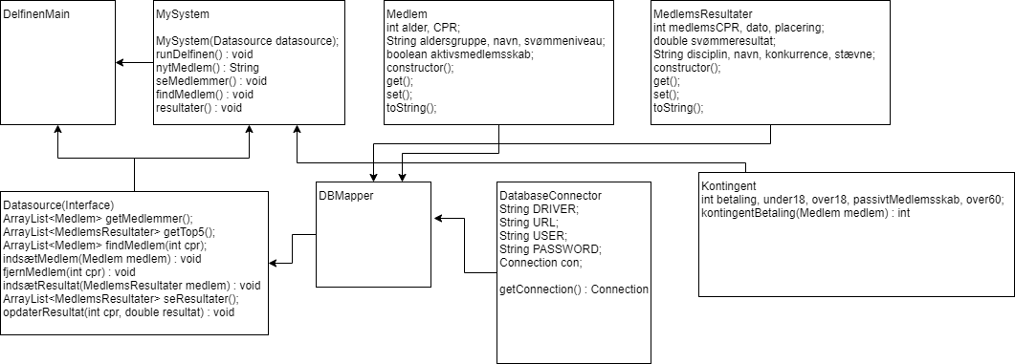

# Afgrænsing og status

I denne opgave har prioriteret efter vores user case nummerert rækkefølge, vi har fjernet nogle enkelte features som ’opkræv kontigent’ og ’fjern restance fra medlem’, da dette ikke var et krav, og prioriteret dette i begrænset tid til projektet.

I vors database kaldt ’Delfinen’ har vi hardkodet noget testdata i for af medlemmer, så det er nemmere og hurtigere at teste programmet i Workbenchen i MySQL.

I systemet kan medlemmer nu oprettes og fjernes, og det er desuden muligt at se alle medlemmer, aldersgruppe og disciplin, men systemet mangler, at brugeren kan vælge og se disse features, hver for sig. Systemet kan også regne kontigent ud for hvert enkelt medlem, men vi mangler at implementere, at det kan ses, hvis medlemmet er i restance. Det er endvidere nu muligt at se medlemmernes svømmeresultater, og opdatere alle resultater for et medlem, men ikke hvert enkelt resultat, som var ønskede.